Automatizační cvičení

|  |  |  |  |  |
| --- | --- | --- | --- | --- |
| **A4** | 109. Statická a dynamická charakteristika regulované soustavy | | | |
| Tenk Jakub | |  | 1/9 | Známka: |
| 29. 9. 2021 | | 6. 10. 2021 |  | Odevzdáno: |

Zadání:

Změřte statické a dynamické charakteristiky zadaných regulovaných soustav.

Motorek M1, gril s Pt100, lampa s mléčnou žárovkou 75W.

Schéma zapojení pracoviště:

1. Motor M1:

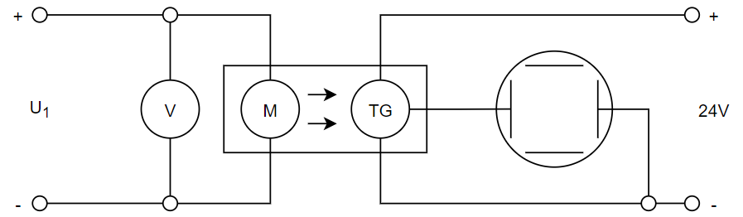

1. Gril s Pt100:

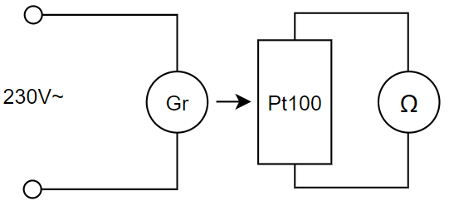

1. Lampa s mléčnou žárovkou 75W:

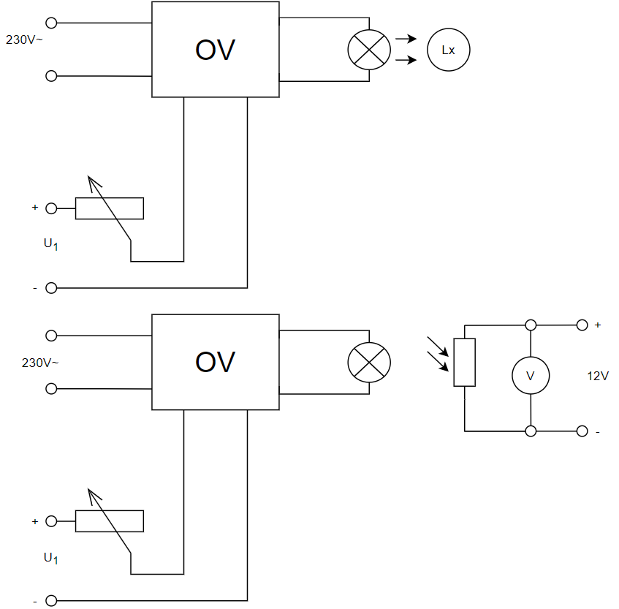

Postup měření:

1. Motor M1:
   1. Zapojíme obvod dle schématu.
   2. Nastavíme vstupní napětí a odečteme výstupní napětí a dobu jedné otáčky na osciloskopu.
   3. Vstupní napětí nastavujeme (snižujeme) od největší možné hodnoty (24V) až do takového napětí, kdy se motor netočí, po 1V.
   4. Naměřené hodnoty zpracujeme tabelárně a graficky.
2. Gril s Pt100:
   1. Zapojíme obvod dle schématu. Do elektrické sítě připojíme gril a ve stejný čas zapneme stopky.
   2. Každou minutu odečítáme z multimetru odpor snímače Pt100, dokud se odpor neustálí.
   3. Naměřené hodnoty zpracujeme tabelárně, graficky a určíme regulovanou soustavu.
3. Lampa s mléčnou žárovkou 75W:
   1. Zapojíme obvod dle schématu.
   2. Nastavíme si vhodný odpor na dekádě.
   3. Nastavujeme proud od 20mA do 4mA a odečítáme výstupní napětí z multimetru a intenzitu osvětlení z luxmetru.
   4. Naměřené hodnoty zpracujeme tabelárně a graficky.

**Tabulky naměřených hodnot:**

1. Motor M1:

|  |  |  |  |  |  |
| --- | --- | --- | --- | --- | --- |
| U1 [V] | Ug [V] | tot [ms] | ng [ot/min] | nosc [ot/min] | k [] |
| 24 | 5,79 | 10,4 | 2895 | 2885 | 10 |
| 23 | 5,56 | 11 | 2780 | 2727 | 53 |
| 22 | 5,25 | 11,6 | 2625 | 2586 | 39 |
| 21 | 4,89 | 12,4 | 2445 | 2419 | 26 |
| 20 | 4,63 | 13,6 | 2315 | 2206 | 109 |
| 19 | 4,35 | 14,4 | 2175 | 2083 | 92 |
| 18 | 4,03 | 15,2 | 2015 | 1974 | 41 |
| 17 | 3,73 | 16,4 | 1865 | 1829 | 36 |
| 16 | 3,43 | 18,4 | 1715 | 1630 | 85 |
| 15 | 3,05 | 20,4 | 1525 | 1471 | 54 |
| 14 | 2,72 | 22 | 1360 | 1364 | -4 |
| 13 | 2,39 | 25,2 | 1195 | 1190 | 5 |
| 12 | 2,12 | 30,4 | 1060 | 987 | 73 |
| 11 | 1,64 | 36,4 | 820 | 824 | -4 |
| 10 | 1,44 | 41,2 | 720 | 728 | -8 |
| 9 | 1,19 | 56,8 | 595 | 528 | 67 |
| 8 | 0,75 | 80,8 | 375 | 371 | 4 |
| 7 | Motor se netočí | | | | |

1. Gril s Pt100:

|  |  |  |  |  |  |  |  |  |  |  |
| --- | --- | --- | --- | --- | --- | --- | --- | --- | --- | --- |
| R [Ω] | t [min] | ϑ [°C] |  | R [Ω] | t [min] | ϑ [°C] |  | R [Ω] | t [min] | ϑ [°C] |
| 108,4 | 0 | 20,338 | 133,7 | 14 | 86,624 | 138,1 | 28 | 98,152 |
| 109 | 1 | 21,91 | 134,3 | 15 | 88,196 | 138,2 | 29 | 98,414 |
| 110,1 | 2 | 24,792 | 134,9 | 16 | 89,768 | 138,3 | 30 | 98,676 |
| 112 | 3 | 29,77 | 135,3 | 17 | 90,816 | 138,4 | 31 | 98,938 |
| 114,9 | 4 | 37,368 | 135,7 | 18 | 91,864 | 138,6 | 32 | 99,462 |
| 117,8 | 5 | 44,966 | 136 | 19 | 92,65 | 138,7 | 33 | 99,724 |
| 121,2 | 6 | 53,874 | 136,4 | 20 | 93,698 | 138,9 | 34 | 100,248 |
| 123,9 | 7 | 60,948 | 136,6 | 21 | 94,222 | 139 | 35 | 100,51 |
| 126,3 | 8 | 67,236 | 136,8 | 22 | 94,746 | 139,2 | 36 | 101,034 |
| 128,3 | 9 | 72,476 | 137,1 | 23 | 95,532 | 139,3 | 37 | 101,296 |
| 130 | 10 | 76,93 | 137,3 | 24 | 96,056 | 139,3 | 38 | 101,296 |
| 131,1 | 11 | 79,812 | 137,5 | 25 | 96,58 | 139,3 | 39 | 101,296 |
| 132,1 | 12 | 82,432 | 137,8 | 26 | 97,366 |  | | |
| 133 | 13 | 84,79 | 137,9 | 27 | 97,628 |

1. Lampa s mléčnou žárovkou 75W:

|  |  |  |
| --- | --- | --- |
| I1 [mA] | U1 [V] | E [Lx] |
| 4 | 3,6 | 84 |
| 5 | 3,65 | 95 |
| 6 | 3,75 | 106 |
| 7 | 4,03 | 165 |
| 8 | 4,34 | 256 |
| 9 | 4,61 | 368 |
| 10 | 4,76 | 458 |
| 11 | 4,87 | 583 |
| 12 | 4,92 | 717 |
| 13 | 4,98 | 835 |
| 14 | 5,01 | 916 |
| 15 | 5,05 | 1025 |
| 16 | 5,07 | 1102 |
| 17 | 5,1 | 1165 |
| 18 | 5,11 | 1222 |
| 19 | 5,14 | 1245 |
| 20 | 5,14 | 1245 |

Grafy:

1. Motor M1:

1. Gril s Pt100:

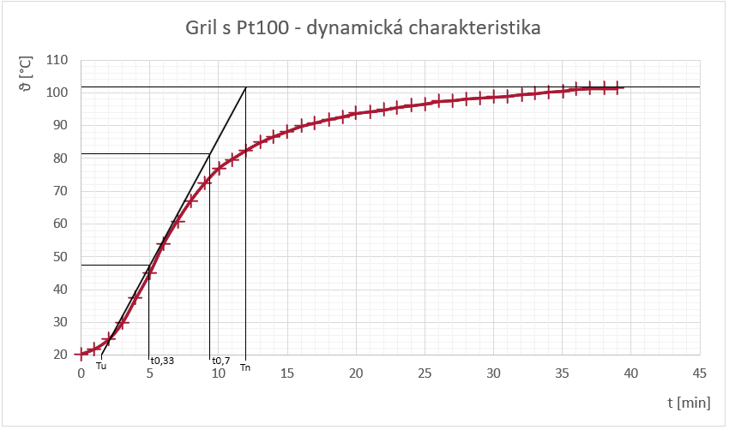

Regulovatelnost:

$$X=\frac{Tu}{Tn}=\frac{1,5}{12}=0,125 =>dobrá regulace$$

Operátorový přenos:

$$T_{1}=1,245∙\left(t_{0,7}-t_{0,33}\right)=1,245∙\left(9,2-4,95\right)=5,291 min$$

$$T_{d1}=1,498∙t_{0,33}-0,498∙t_{0,7}=2,834 min$$

$$K=\frac{∆X}{∆U}=\frac{X_{∞}-X_{0}}{U_{100\%}-U_{0\%}}=\frac{101,296-20,338}{230-0}= 0,352$$

$$F_{p}=\frac{K}{T_{1}∙p+1}∙e^{-T_{d1}∙p}=\frac{0,352}{5,291∙p+1}∙e^{-2,834∙p}$$

Konstanty a0, a1 pro diferenciální rovnici

$$a_{0}=\frac{1}{K}=\frac{1}{0,352}=2,841$$

$$a_{1}=T_{1}∙a_{0}=5,291∙2,841=15,031$$

Diferenciální rovnice:

$$a_{1}∙{x´}_{\left(t\right)}+a_{0}∙x_{\left(t\right)}=u_{\left(t-T_{d1}\right)} => 15,031∙{x´}_{\left(t\right)}+2,841{ ∙x}_{\left(t\right)}=u_{(t-2,834)}$$

Originální časová funkce s tabulkou a grafem:

$$x_{(t)}=X_{(0)}+K∙(1-e^{-\frac{t-T_{d1}}{T_{1}}})$$

|  |  |  |  |  |  |  |  |
| --- | --- | --- | --- | --- | --- | --- | --- |
| t [min] | x(t) |  | t [min] | x(t) |  | t [min] | x(t) |
| 0 | 20,089 | 14 | 20,647 | 28 | 20,687 |
| 1 | 20,192 | 15 | 20,655 | 29 | 20,688 |
| 2 | 20,277 | 16 | 20,661 | 30 | 20,688 |
| 3 | 20,349 | 17 | 20,667 | 31 | 20,689 |
| 4 | 20,408 | 18 | 20,67 | 32 | 20,689 |
| 5 | 20,456 | 19 | 20,673 | 33 | 20,689 |
| 6 | 20,497 | 20 | 20,676 | 34 | 20,689 |
| 7 | 20,53 | 21 | 20,679 | 35 | 20,689 |
| 8 | 20,557 | 22 | 20,68 | 36 | 20,689 |
| 9 | 20,58 | 23 | 20,682 | 37 | 20,689 |
| 10 | 20,599 | 24 | 20,684 | 38 | 20,69 |
| 11 | 20,615 | 25 | 20,685 | 39 | 20,69 |
| 12 | 20,628 | 26 | 20,686 |  | |
| 13 | 20,638 | 27 | 20,686 |

1. Lampa s mléčnou žárovkou 75W:

Závěr:

Měření proběhlo v pořádku. Díky této úloze jsem pochopil více statické a dynamické chování členů.